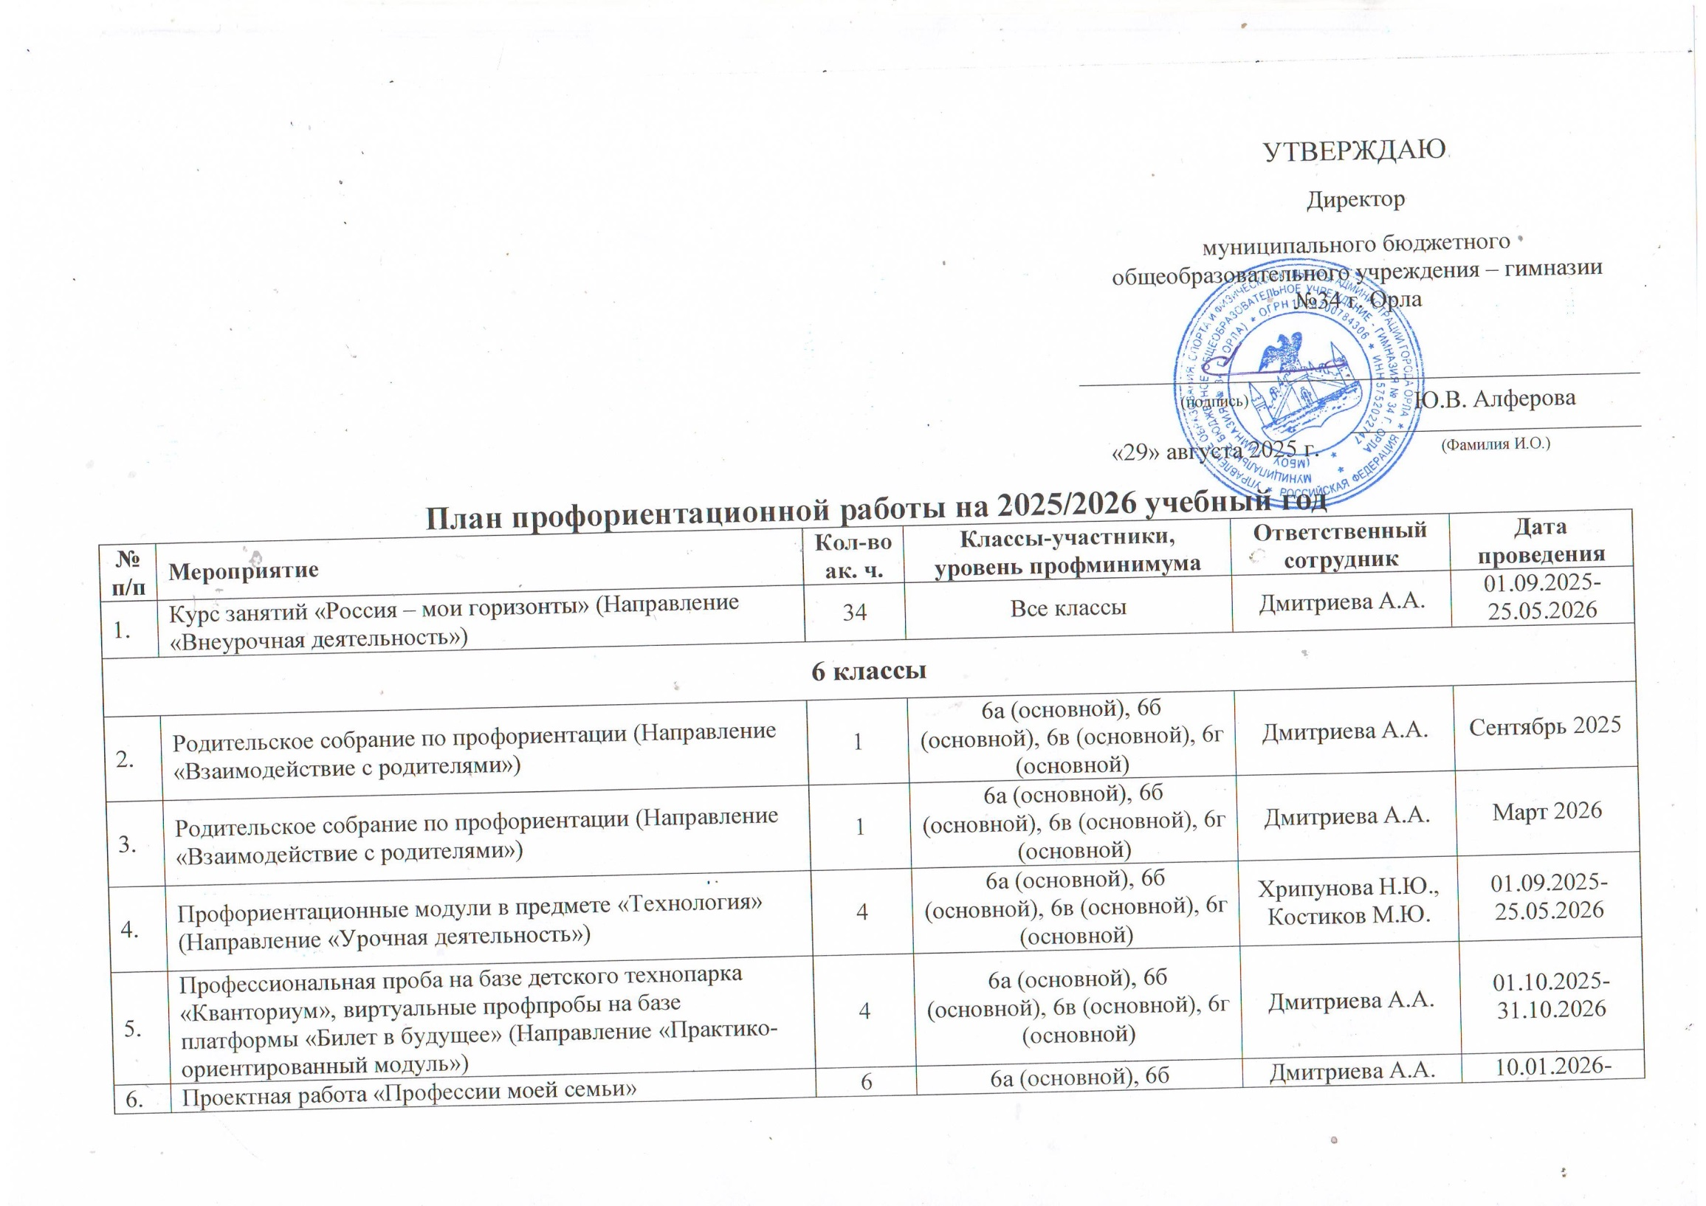
 | (Направление «Практико-ориентированный модуль») | 6 | (основной), 6в (основной), 6г (основной) | Дмитриева А.А. | 25.05.2026
7. | Экскурсия (ООО «Кондитерская фабрика» г. Орла)  (Направление «Практико-ориентированный модуль») | 2 | 6а (основной), 6б (основной), 6в (основной), 6г (основной) | Дмитриева А.А. | 01.04.2026-  30.04.2026
8. | Просмотр профориентационных уроков в рамках проекта «Шоу профессий» (Направление (Практико-ориентированный модуль») | 2 | 6а (основной), 6б (основной), 6в (основной), 6г (основной) | Дмитриева А.А. | 01.09.2025-25.05.2026
9. | Встреча с представителями разных профессий (учитель, врач и др.) (Направление «Практико-ориентированный модуль») | 3 | 6а (основной), 6б (основной), 6в (основной), 6г (основной) | Дмитриева А.А. | 10.01.2026-  25.05.2026
10. | Выбор и посещение ознакомительных занятий в рамках  дополнительного образования  (Направление «Дополнительное образование») | 3 | 6а (основной), 6б (основной), 6в (основной), 6г (основной) | Дмитриева А.А. | 01.09.2025-25.05.2026
7 классы
11. | Родительское собрание по профориентации (Направление  «Взаимодействие с родителями») | 1 | 7а (основной), 7б (основной), 7в (основной), 7г (основной) | Дмитриева А.А. | Сентябрь 2025
12. | Родительское собрание по профориентации (Направление  «Взаимодействие с родителями») | 1 | 7а (основной), 7б (основной), 7в (основной), 7г (основной) | Дмитриева А.А. | Март 2026
13. | Профориентационные модули в предмете «Технология»  (Направление «Урочная деятельность») | 2 | 7а (основной), 7б (основной), 7в (основной), 7г (основной) | Хрипунова Н.Ю., Костиков М.Ю. | 01.09.2025-25.05.2026
14. | Профориентационные модули в предмете «Физика»  (Направление «Урочная деятельность») | 1 | 7а (основной), 7б (основной), 7в (основной), 7г (основной) | Савченко С.В. | 01.09.2025-25.05.2026
15. | Профориентационные модули в предмете «Биология» (Направление «Урочная деятельность») | 1 | 7а (основной), 7б (основной), 7в (основной), 7г (основной) | Наумова О.В., Еремина П.А. | 01.09.2025-25.05.2026
16. | Профессиональная проба на базе детского технопарка  «Кванториум», виртуальные профпробы на базе платформы «Билет в будущее» (Направление «Практико-ориентированный модуль») | 4 | 7а (основной), 7б (основной), 7в (основной), 7г (основной) | Дмитриева А.А. | 01.10.2025-  31.10.2025
17. | Проектная работа «Профессии моей семьи»  (Направление «Практико-ориентированный модуль») | 6 | 7а (основной), 7б (основной), 7в (основной), 7г (основной) | Дмитриева А.А. | 10.01.2026-  25.05.2026
18. | Экскурсия (ООО «Кондитерская фабрика» г. Орла)  (Направление «Практико-ориентированный модуль») | 2 | 7а (основной), 7б (основной), 7в (основной), 7г (основной) | Дмитриева А.А. | 01.04.2026-  30.04.2026
19. | Просмотр профориентационных уроков в рамках проекта «Шоу профессий» (Направление (Практико-ориентированный модуль») | 2 | 7а (основной), 7б (основной), 7в (основной), 7г (основной) | Дмитриева А.А. | 01.09.2025-25.05.2026
20. | Встреча с представителями разных профессий (учитель, врач и др.) (Направление «Практико-ориентированный модуль») | 3 | 7а (основной), 7б (основной), 7в (основной), 7г (основной) | Дмитриева А.А. | 10.01.2026-  25.05.2026
21. | Выбор и посещение ознакомительных занятий в рамках  дополнительного образования  (Направление «Дополнительное образование») | 3 | 7а (основной), 7б (основной), 7в (основной), 7г (основной) | Дмитриева А.А. | 01.09.2025-25.05.2026
8 классы
22. | Родительское собрание по профориентации (Направление  «Взаимодействие с родителями») | 1 | 8а (основной), 8б (основной), 8в (основной), 8г (основной) | Дмитриева А.А. | Сентябрь 2025
23. | Родительское собрание по профориентации (Направление  «Взаимодействие с родителями») | 1 | 8а (основной), 8б (основной), 8в (основной), 8г (основной) | Дмитриева А.А. | Март 2026
24. | Профориентационные модули в предмете «Технология»  (Направление «Урочная деятельность») | 2 | 8а (основной), 8б (основной), 8в (основной), 8г (основной) | Хрипунова Н.Ю., Костиков М.Ю. | 01.09.2025-25.05.2026
25. | Профориентационные модули в предмете «Физика»  (Направление «Урочная деятельность») | 1 | 8а (основной), 8б (основной), 8в (основной), 8г (основной) | Петракова О.В. | 01.09.2025-25.05.2026
26. | Профориентационные модули в предмете «Химия»  (Направление «Урочная деятельность») | 1 | 8а (основной), 8б (основной), 8в (основной), 8г (основной) | Штрайхер И.В. | 01.09.2025-25.05.2026
27. | Профессиональная проба на базе детского технопарка «Кванториум», виртуальные профпробы на базе платформы «Билет в будущее» (Направление «Практико-ориентированный модуль») | 4 | 8а (основной), 8б (основной), 8в (основной), 8г (основной) | Дмитриева А.А. | 01.10.2025-  31.10.2025
28. | Проектная работа «Профессии моей семьи»  (Направление «Практико-ориентированный модуль») | 6 | 8а (основной), 8б (основной), 8в (основной), 8г (основной) | Дмитриева А.А. | 10.01.2026-  25.05.2026
29. | Экскурсия (ООО «Кондитерская фабрика» г. Орла)  (Направление «Практико-ориентированный модуль») | 2 | 8а (основной), 8б (основной), 8в (основной), 8г (основной) | Дмитриева А.А. | 01.04.2026-  30.04.2026
30. | Просмотр профориентационных уроков в рамках проекта «Шоу профессий» (Направление (Практико-ориентированный модуль») | 2 | 8а (основной), 8б (основной), 8в (основной), 8г (основной) | Дмитриева А.А. | 01.09.2025-25.05.2026
31. | Встреча с представителями разных профессий (учитель, врач и др.) (Направление «Практико-ориентированный модуль») | 3 | 8а (основной), 8б (основной), 8в (основной), 8г (основной) | Дмитриева А.А. | 10.01.2026-  25.05.2026
32. | Выбор и посещение ознакомительных занятий в рамках  дополнительного образования  (Направление «Дополнительное образование») | 3 | 8а (основной), 8б (основной), 8в (основной), 8г (основной) | Дмитриева А.А. | 01.09.2025-25.05.2026
9 классы
33. | Родительское собрание по профориентации (Направление  «Взаимодействие с родителями») | 1 | 9а (основной), 9б (основной), 9в (основной), 9г (основной) | Дмитриева А.А. | Сентябрь 2025
34. | Родительское собрание по профориентации (Направление  «Взаимодействие с родителями») | 1 | 9а (основной), 9б (основной), 9в (основной), 9г (основной) | Дмитриева А.А. | Март 2026
35. | Профориентационные модули в предмете «Математика»  (Направление «Урочная деятельность») | 2 | 9а (основной), 9б (основной), 9в (основной), 9г (основной) | Костиков М.Ю. Савченко В.И., Сапунова Н.С. | 01.09.2025-25.05.2026
36. | Профориентационные модули в предмете «Физика»  (Направление «Урочная деятельность») | 1 | 9а (основной), 9б (основной), 9в (основной), 9г (основной) | Савченко С.В. | 01.09.2025-25.05.2026
37. | Профориентационные модули в предмете «Химия»  (Направление «Урочная деятельность») | 1 | 9а (основной), 9б (основной), 9в (основной), 9г (основной) | Штрайхер И.В. | 01.09.2025-25.05.2026
38. | Профессиональная проба на базе детского технопарка «Кванториум» (Направление «Практико-ориентированный модуль») | 4 | 9а (основной), 9б (основной), 9в (основной), 9г (основной) | Дмитриева А.А. | 10.01.2026-  25.05.2026
39. | Посещение мероприятий «День открытых дверей» учреждений высшего и среднего специального образования  (Направление «Практико-ориентированный модуль») | 4 | 9а (основной), 9б (основной), 9в (основной), 9г (основной) | Дмитриева А.А. | 10.01.2026-  25.05.2026
40. | Научно-исследовательская и проектная работа «Моя профессия – профессия будущего» (Направление «Практико-ориентированный модуль») | 4 | 9а (основной), 9б (основной), 9в (основной), 9г (основной) | Дмитриева А.А. | 01.09.2025-25.05.2026
41. | Просмотр профориентационных уроков в рамках проекта «Шоу профессий» (Направление (Практико-ориентированный модуль») | 3 | 9а (основной), 9б (основной), 9в (основной), 9г (основной) | Дмитриева А.А. | 01.09.2025-25.05.2026
42. | Встреча с представителями разных профессий (учитель, врач и др.) (Направление «Практико-ориентированный модуль») | 2 | 9а (основной), 9б (основной), 9в (основной), 9г (основной) | Дмитриева А.А. | 01.09.2025-25.05.2026
43. | Выбор и посещение ознакомительных занятий в рамках  дополнительного образования  (Направление «Дополнительное образование») | 3 | 9а (основной), 9б (основной), 9в (основной), 9г (основной) | Дмитриева А.А. | 01.09.2025-25.05.2026
44. | Родительское собрание по профориентации (Направление  «Взаимодействие с родителями») | 1 | 10а (основной), 10б (основной) | Дмитриева А.А. | Сентябрь 2025
45. | Родительское собрание по профориентации (Направление  «Взаимодействие с родителями») | 1 | 10а (основной) | Дмитриева А.А. | Март 2026
46. | Профориентационные модули в предмете «Математика»  (Направление «Урочная деятельность») | 2 | 10а (основной) | Сапунова Т.Н. | 01.09.2025-25.05.2026
47. | Профориентационные модули в предмете «Физика»  (Направление «Урочная деятельность») | 1 | 10а (основной) | Савченко С.В. | 01.09.2025-25.05.2026
48. | Профориентационные модули в предмете «Химия»  (Направление «Урочная деятельность») | 1 | 10а (основной) | Штрайхер И.В. | 01.09.2025-25.05.2026
49. | Виртуальные профессиональные пробы на платформе «Билет в будущее» (Направление «Практико-ориентированный модуль») | 4 | 10а (основной) | Дмитриева А.А. | 01.09.2025-25.05.2026
50. | Посещение мероприятий «День открытых дверей» учреждений высшего и среднего специального образования  (Направление «Практико-ориентированный модуль») | 4 | 10а (основной) | Дмитриева А.А. | 10.01.2026-  25.05.2026
51. | Научно-исследовательская и проектная работа «Проектная деятельность как фактор профессионального самоопределения» (Направление «Практико-ориентированный модуль») | 5 | 10а (основной) | Дмитриева А.А. | 01.09.2025-25.05.2026
52. | Просмотр профориентационных уроков в рамках проекта «Шоу профессий» (Направление (Практико-ориентированный модуль») | 2 | 10а (основной) | Дмитриева А.А. | 01.09.2025-25.05.2026
53. | Встреча с представителями разных профессий (Направление «Практико-ориентированный модуль») | 2 | 10а (основной) | Дмитриева А.А. | 10.01.2026-  25.05.2026
54. | Выбор и посещение ознакомительных занятий в рамках  дополнительного образования (Направление «Дополнительное образование») | 3 | 10а (основной) | Дмитриева А.А. | 01.09.2025-25.05.2026
11 классы
55. | Родительское собрание по профориентации (Направление  «Взаимодействие с родителями») | 1 | 11а (основной), 11б (основной) | Дмитриева А.А. | Сентябрь 2025
56. | Родительское собрание по профориентации (Направление  «Взаимодействие с родителями») | 1 | 11а (основной), 11б (основной) | Дмитриева А.А. | Март 2026
57. | Профориентационные модули в предмете «Математика»  (Направление «Урочная деятельность») | 2 | 11а (основной), 11б (основной) | Сапунова Т.Н., Савченко В.И. | 01.09.2025-25.05.2026
